Однофакторный дисперсионный анализ

Дисперсионный анализ однофакторных комплексов удобно проводить по следующей схеме:

- Первичные данные, подлежащие дисперсионному анализу, группируют в виде комбинационной таблицы (см. табл. 1), в которой градации организованного (регулируемого) фактора A обычно располагают по горизонтали в верхней части таблицы, а числовые значения признака X, т. е. варианты x_{ij}, размещают соответственно по градациям фактора A.
- Сгруппировав исходные данные, как указано в п. 1, приступают к расчету девиат:
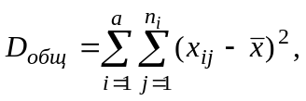
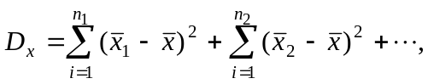
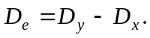
где x_{ij} — варианты, или даты, входящие в состав комплекса; n_{i} — численность вариант x в каждой из градаций дисперсионного комплекса, a — число градаций действующего фактора.
- Закончив расчет девиат, переходят к определению чисел степеней свободы k, которые равны:
k_{общ} = n₁ + n₂ +…– 1 для общего варьирования;
k_{x} = a – 1 для факториального варьирования;
k_{e} = k_{общ} – k_{x} для остаточной вариации.
Через a обозначено число градаций фактора A.
- Делением девиат на соответствующие числа степеней свободы получают выборочные дисперсии 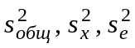:
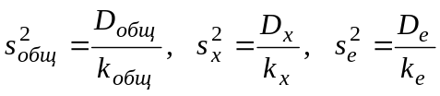
- Наконец определяют дисперсионное отношение
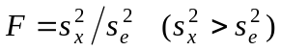,
по которому судят о действии фактора A на результативный признак. Так как фактически полученное дисперсионное отношение F является величиной случайной, его необходимо сравнить с табличным (стандартным) значением критерия Фишера. Нулевую гипотезу отвергают и эффективность действия фактора A на результативный признак X признают статистически достоверной, если F ≥ F _{kx, ke}(α); в противном случае отвергать нулевую гипотезу нельзя.

